Приложение 1
к постановлению Администрации района
от 16.09.2022 № 437

Схема размещения места (площадки) накопления твердых коммунальных отходов на территории муниципального образования Топчихинский сельсовет Топчихинского района Алтайского края
№ п/п | Адрес размещения места (площадки) ТКО, источник образования ТКО, собственник места (площадки) накопления ТКО, кадастровый номер земельного участка (при наличии) | Схема размещения мест (площадок) накопления ТКО,  М 1:2000
«137. | с. Топчиха, ул. М. Горького, 4  ИП Бабаскин Сергей Васильевич  Собственник: ИП Бабаскин Сергей Васильевич  Кадастровый номер участка:22:49:020104:327 | 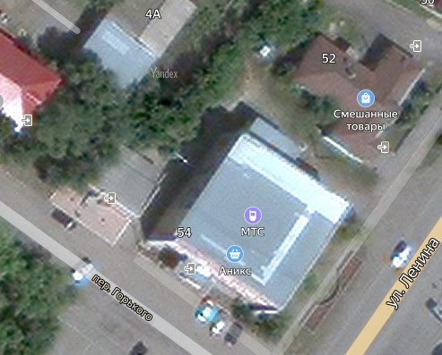  Место(площадка) накопления ТКО »

